รายงานการปฏิบัติราชการ งานสอบสวน
ประจำปีงบประมาณ พ.ศ. 2568 สถานีตำรวจนครบาลบางโพงพาง

วันที่ 10 ธันวาคม 2567 เวลา 13.00 น. โดยมี พ.ต.อ.อนันต์ชัย กมลรัตน์ ,พ.ต.ท.(หญิง)ขนิษฐา เทพนวล รอง ผกก.(สอบสวน) สน.บางโพงพาง , พ.ต.ท.รังสรรค์ บำรุง และ พ.ต.ท.มนุพัศ ศรีบุญลือ พร้อมด้วยพนักงานสอบสวน สน.บางโพงพาง ประชุมเร่งรัดสำนวนคดีที่คงค้าง และเรื่องร้องทุกข์ ร้องเรียน โดยมอบหมายให้พนักงานสอบสวนที่รับผิดชอบคดีรายงานผลการปฏิบัติทุก 7 วัน
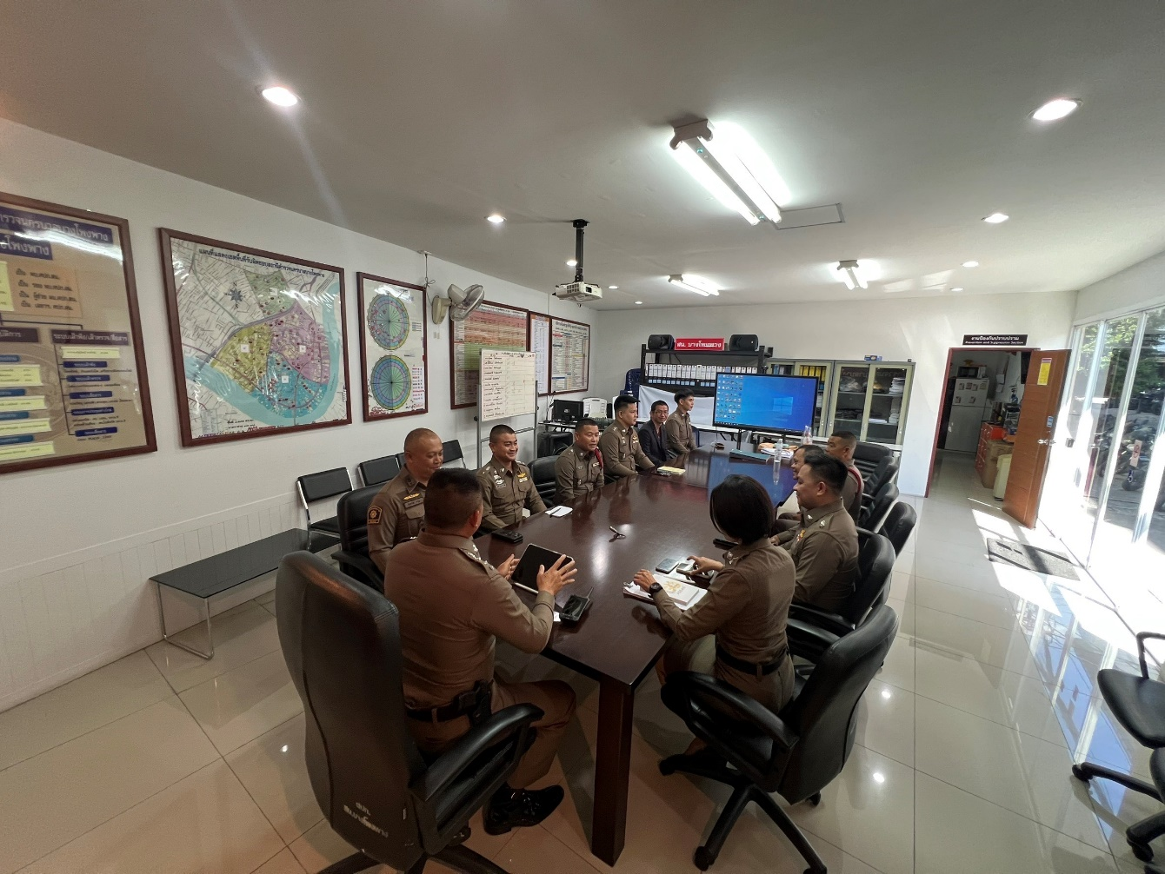

พนักงานสอบสวน สถานีตำรวจนครบาลบางโพงพาง รับแจ้งคดีอาชญากรรมทางเทคโนโลยี
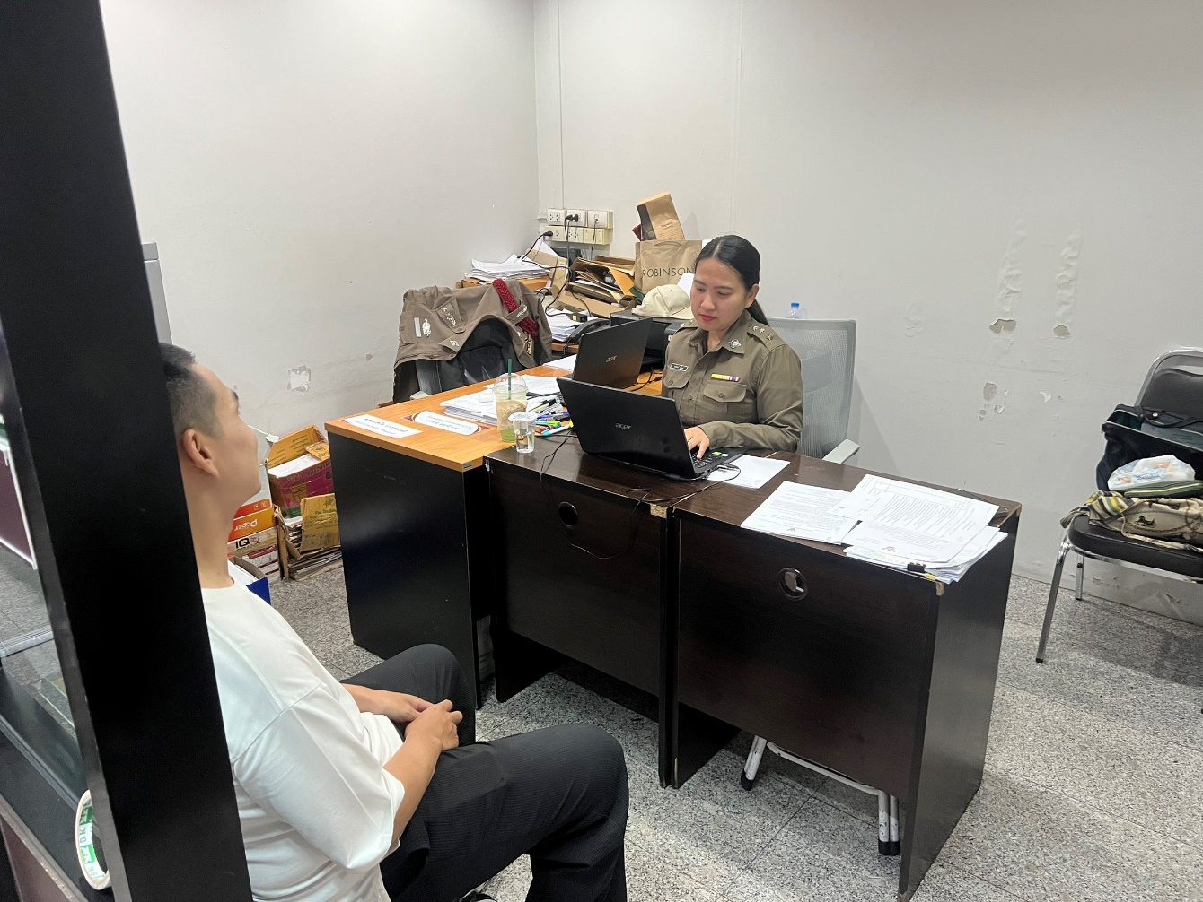

รายงาน สถิติคดีอาญา - จราจร เดือน ธันวาคม 2567
ประเภทคดี | ต.ค.67 | พ.ย.67 | ธ.ค.67 | ม.ค.68 | ก.พ.68 | มี.ค.68 | หมายเหตุ
อาญา | 38 | 91 | 32 | 35 | 34 | 38
จราจร | 28 | 23 | 25 | 36 | 27 | 38
รวมยอด | 66 | 124 | 57 | 71 | 61 | 76

สถิติการรับแจ้งความ เดือน ธันวาคม 2567
ประจำเดือน | ปจว.เอกสารหาย | ปจว.หลักฐาน | ปจว.คดีอาญา | ปจว.คดีจราจร | รวม
ต.ค.67 | 306 | 365 | 196 | 157 | 1024
พ.ย.67 | 287 | 415 | 295 | 168 | 1165
ธ.ค.67 | 222 | 344 | 207 | 182 | 955
ม.ค.68 | 238 | 359 | 195 | 219 | 1011
ก.พ.68 | 285 | 330 | 217 | 168 | 1000
มี.ค.68 | 293 | 354 | 233 | 186 | 1066

สรุปผลส่งอัยการ เดือน ธันวาคม 2567
ประเภทคดี | ต.ค.67 | พ.ย.67 | ธ.ค.67 | ม.ค.68 | ก.พ.68 | มี.ค.68
อาญา | 26 | 23 | 31 | 15 | 19 | 16
จราจร | 0 | 1 | 0 | 0 | 1 | 0
รวมยอด | 26 | 24 | 31 | 15 | 20 | 16

คดีที่อยู่ระหว่างสอบสวน เดือน ธันวาคม 2567
ประเภทคดี | ต.ค.67 | พ.ย.67 | ธ.ค.67 | ม.ค.68 | ก.พ.68 | มี.ค.68
อาญา | 9 | 9 | 8 | 14 | 10 | 20
จราจร | 1 | 0 | 1 | 2 | 1 | 0
รวมยอด | 10 | 9 | 9 | 16 | 11 | 20

การเบิกจ่ายเงิน 5 ด้าน ปีงบประมาณ 2568
ลำดับ | รายการเบิกจ่าย | จำนวนเงิน | หน่วย
1 | ค่าตอบแทนทำสำนวนคดีอาญา | 52,750 | บาท
2 | ค่าตอบแทนทำสำนวนชันสูตรพลิกศพ | 46,800 | บาท
3 | ค่าตอบแทนพยาน | 300 | บาท
4 | ค่าตอบแทนนักจิตวิทยา | 7,200 | บาท
5 | ค่าส่งหมายเรียกพยาน | 1,600 | บาท
 | รวมทั้งสิ้น | 108,650 | บาท

ค่าตอบแทนนักจิตวิทยา
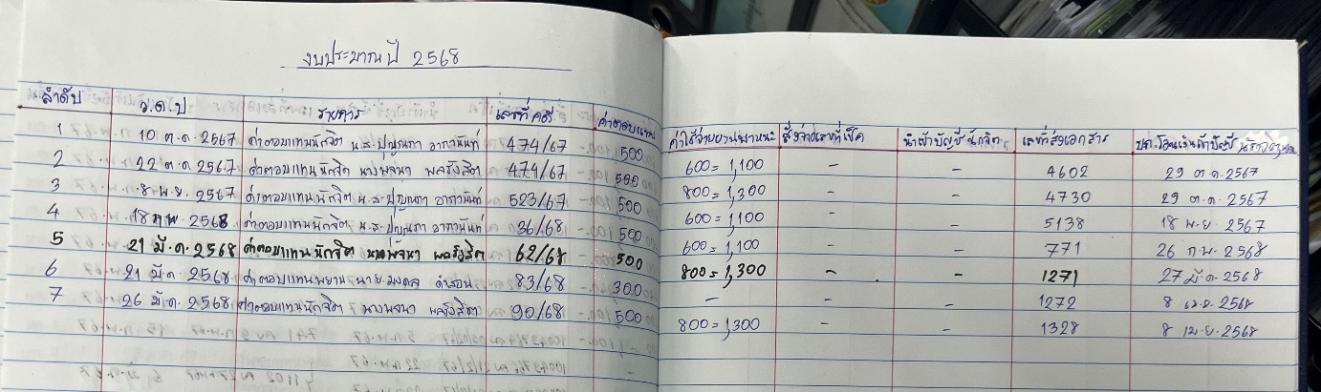
รูปภาพตรวจอาวุธปืนของกลาง
